Prompt 1: Đóng vai là 1 giảng viên hỗ trợ của công ty Rikkei, giải thích các khái niệm cơ bản về khái niệm nâng cao Trie 1 cách dễ hiểu nhất đối với người mới học
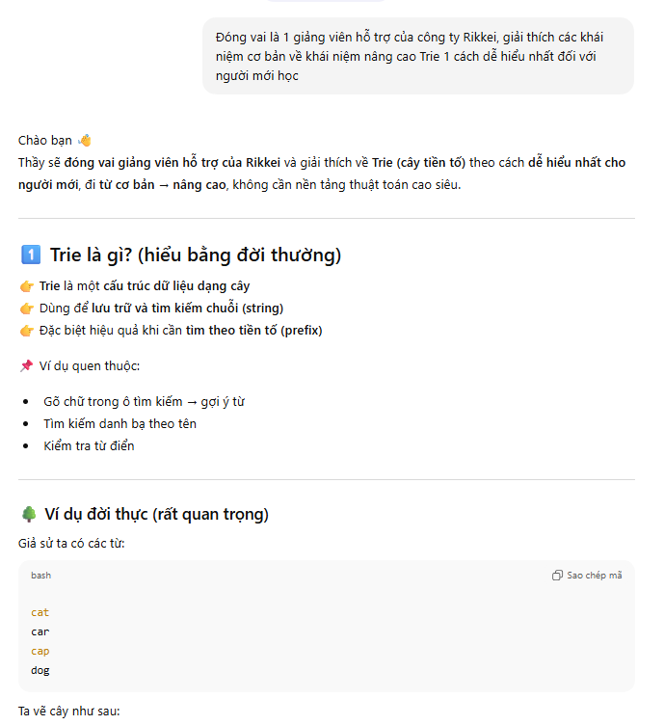

Prompt 2: Vậy vẫn yêu cầu như trên, so sánh với một khái niệm liên quan, và trình bày bằng bảng

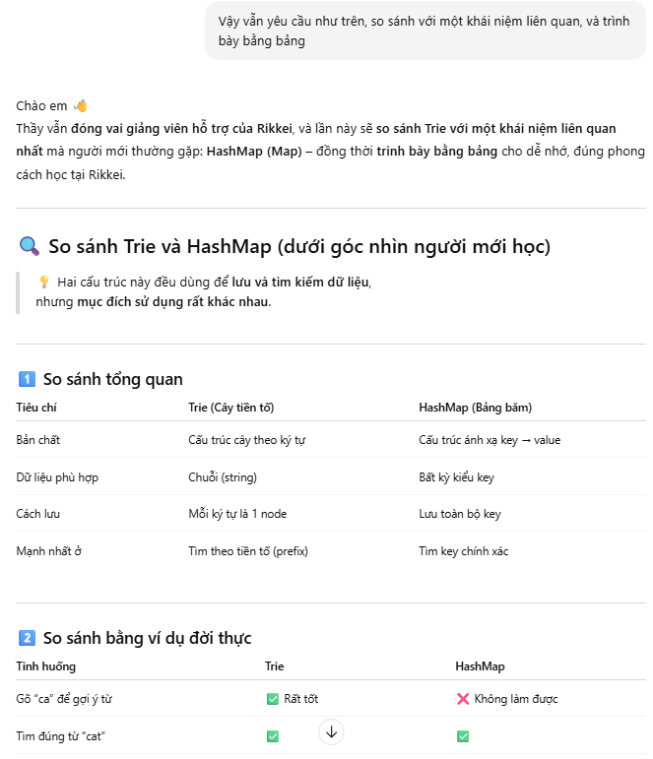

Prompt 3: Vẫn với tư cách giảng viên rikkei, viết ví dụ minh họa (code hoặc tình huống thực tế) nhưng phải có các chú thích mà người mới có thể hiểu được
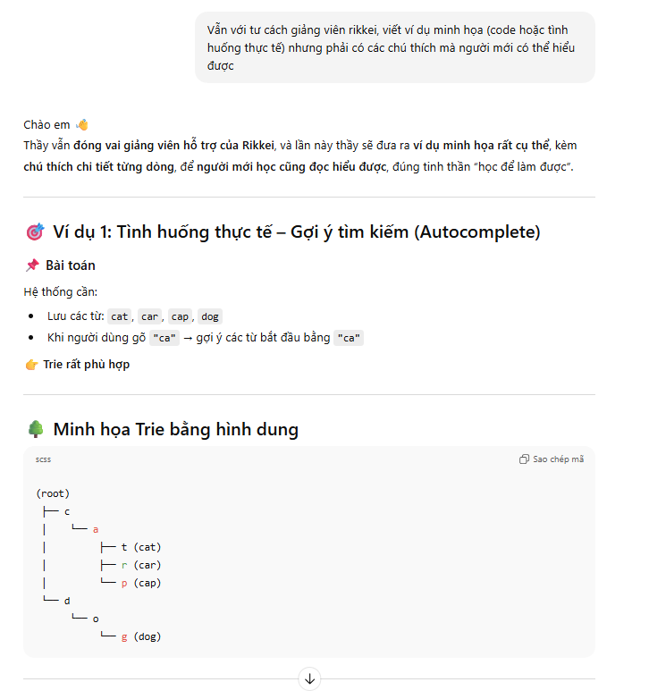
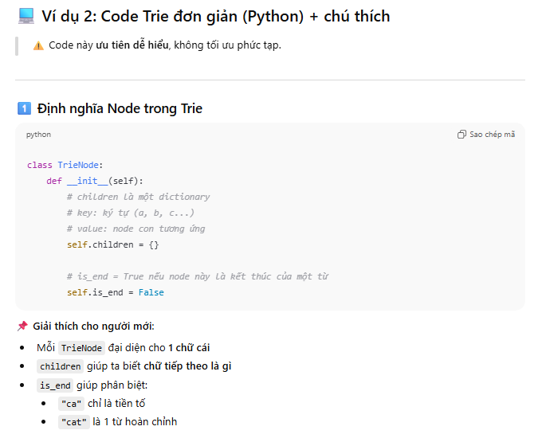
Prompt 4: Vẫn với tư cách giảng viên rikkei, giải thích lại cho 2 đối tượng khác nhau (người mới và sinh viên năm 3)
